|  |  |  |
| --- | --- | --- |
| **자료배포** | 2022.12.04 | |
| **보도요청** | 배포 이후 | |
| **문의** | 한승우 팀장 T: 02 410 9056  김태윤 과장 T: 02 410 8706 | Email:  pa@hanmi.co.kr |

**올해 한미참의료인상에 의사 전진경씨, 이화의료봉사회 선정**

**5일 소공동 롯데호텔서 시상식…상패와 상금 각 2500만원씩 수여**

**한미약품, 시상금 예년보다 2000만원 증액해 총 5000만원 전달**

**올해 21회째 맞는 의료계 대표 봉사상으로 자리매김**

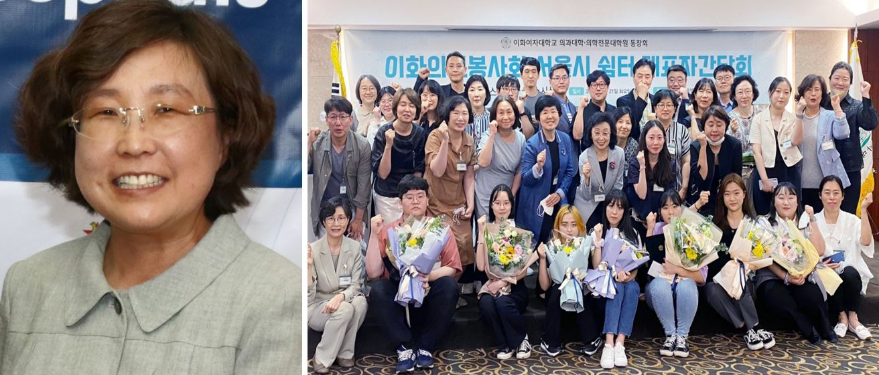한미약품과 서울시의사회가 공동 제정한 ‘한미참의료인상’ 올해 수상자에 **아프리카미래재단 짐바브웨 지부의 전진경 메디칼 디렉터**와 이화여자대학교 의과대학 동창회가 발족한 **이화의료봉사회**가 선정됐다.

**<사진> 제21회 한미참의료인상 수상하는 전진경 메디컬 디렉터(좌)와 이화의료봉사회.**

시상식은 5일 오후 6시30분 서울 롯데호텔 3층 사파이어볼룸에서 수상자와 가족, 주최측 인사 등이 모인 가운데 개최될 예정이다.

올해 21회를 맞이한 한미참의료인상은 보이지 않는 곳에서 묵묵히 의료봉사 활동을 펼치는 의사 및 의료 봉사단체를 발굴한다는 취지로 2002년 한미약품과 서울시의사회가 공동 제정했다. 특히 한미약품은 높아진 시상의 권위를 고려해 올해부터 기존 3000만원의 상금을 5000만원으로 증액했다. 수상자와 수상단체는 각각 2500만원의 상금과 상패를 받게 된다.

수상자인 **전진경 메디칼 디렉터**는 연세대학교 의과대학을 졸업하고 서울아산병원과 세브란스병원에서 전문의로 활동하다 현재 아프리카미래재단 짐바브웨 지부 메디칼 디렉터로 활동하고 있다. 진 디렉터는 지난 10년간 짐바브웨 공립 하라레 어린이병원에서 빈민층 소아들을 진료해 왔으며, 현지 전문의들과 의대생들의 한국 내 병원 장단기 연수를 꾸준히 지원했다. 또한 짐바브웨 국립표본검사소에 호흡기 바이러스 PCR 검사소를 구축하고, 소아 호흡기 바이러스 검사의 기본체계를 구축하는 등 짐바브웨 의료환경 개선과 강화에 헌신해 왔다.

수상단체인 **이화의료봉사회**는 방황하는 소외 청소년들의 몸과 마음을 치유해 건강한 사회 복귀를 돕자는 취지로, 서울시 ‘청소년 쉼터’ 보호를 받고있는 가출 및 일탈 청소년들의 건강을 지난 12년간 헌신적으로 돌봐왔다. 현재 이화의료봉사회에 속한 60명 이상의 회원들이 각 전문과 진료와 예방접종, 심리상담을 진행하는 등 쉼터 청소년들이 정서적 안정을 찾을 수 있도록 ‘엄마의 마음’을 담아 헌신적 봉사 활동을 펼치고 있다.

한미약품 관계자는 “한미참의료인상 수상자 선정 및 시상 과정을 통해 헌신적 의료인들의 숭고한 사랑과 희생을 매년 확인한다”며 “한미참의료인상이 한국을 대표하는 의료봉사 시상으로 탄탄히 자리매김할 수 있도록 후원을 아끼지 않겠다”고 말했다.

**<끝>**